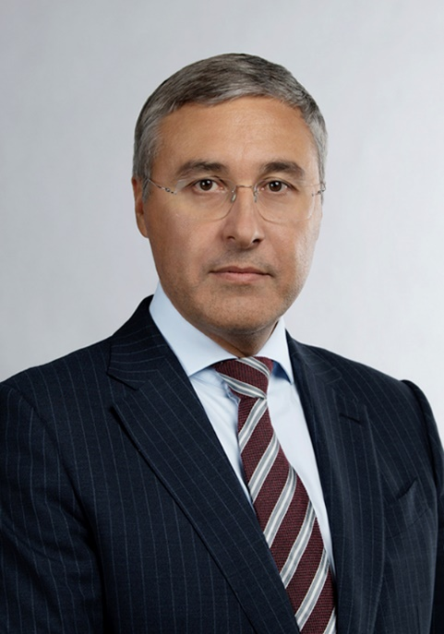

Фальков Валерий Николаевич
Министр науки и высшего образования Российской Федерации
Minister of Science and Higher Education of the Russian Federation
- 1978 г.
Родился 18 октября 1978 года в городе Тюмень.
- 1995 - 2003 гг.
Учеба в Тюменском государственном университете по специальности «Юриспруденция». Кандидат юридических наук.
- 2003 - 2012 гг.
Работал на различных должностях (заведующий кафедрой, заместитель директора института государства и права, проректор по дополнительному образованию, директор института права, экономики и управления) в Тюменском государственном университете.
- 2012 - 2020 гг.
Ректор Тюменского государственного университета.
- 2006 - 2013 гг.
Член Избирательной комиссии Тюменской области с правом решающего голоса.
- 2009 - 2011 гг.
Председатель Совета молодых ученых и специалистов Тюменской области.
- 2013 - 2016 гг.
Депутат Тюменской городской Думы, председатель постоянной комиссии по градостроительству и земельным отношениям Тюменской городской Думы.
- 2016 - 2020 гг.
Депутат Тюменской областной Думы, председатель комитета по социальной политике Тюменской областной Думы.
- 2015 - 2020 гг.
Председатель Совета ректоров вузов Тюменской области.
- 21 января 2020 г.
Указом Президента Российской Федерации назначен на должность Министра науки и высшего образования Российской Федерации.
- Награды и звания
Почетная грамота Министерства образования Российской Федерации (2003);
Почетный нагрудный знак Тюменской областной Думы (2009);
Почетная грамота Губернатора Тюменской области (2013);
Диплом Государственной Думы Федерального Собрания РФ (2014);
Благодарность Полномочного представителя Президента РФ в Уральском федеральном округе (2015);
Благодарность Председателя Совета Федерации Федерального собрания Российской Федерации (2017);
Почетная грамота Президента Российской Федерации (2024).

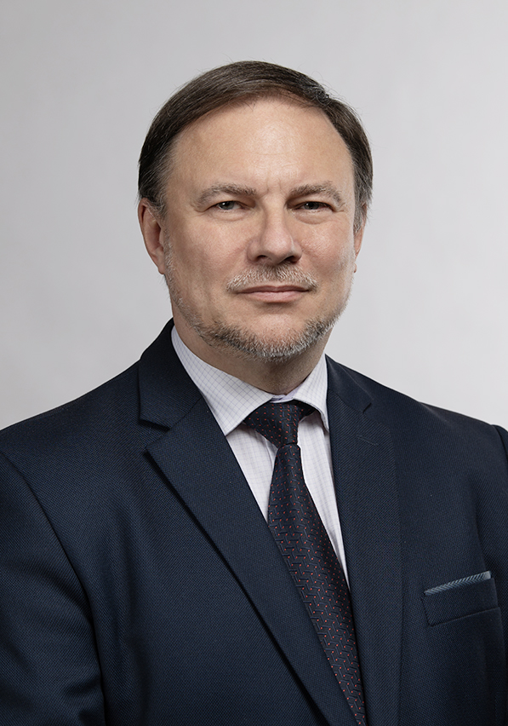

Афанасьев Дмитрий Владимирович
Заместитель Министра

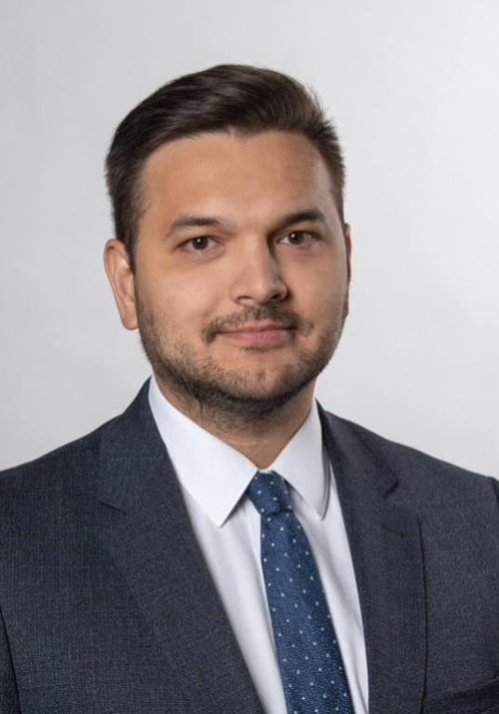

Гатиятов Айрат Ринатович
Заместитель Министра
Курируемые департаменты:Департамент управления деламиДепартамент государственной службы и административной деятельностиДепартамент бюджетных инвестиций
- 1989 г.
Родился 18 марта 1989 года.
- В 2011 г.
Окончил Казанский государственный финансово-экономический институт по специальности «Управление персоналом, менеджер». В 2017 году окончил магистратуру Казанского государственного архитектурно-строительного университета по направлению подготовки «Строительство».
- 2012- 2015 гг.
Помощник Министра строительства, архитектуры и жилищно-коммунального хозяйства Республики Татарстан.
- 2015-2019 гг.
Начальник Управления формирования государственных, целевых и отраслевых программ Министерство строительства, архитектуры и жилищно-коммунального хозяйства Республики Татарстан, затем Заместитель Министра строительства, архитектуры и жилищно-коммунального хозяйства Республики Татарстан.
- 2019-2020 гг.
Директор Департамента развития имущественного комплекса и бюджетных инвестиций Министерства науки и высшего образования Российской Федерации.
- 2020-2021 гг.
Директор Департамента бюджетных инвестиций Министерства науки и высшего образования Российской Федерации.
- 30 июня 2021 г.
Назначен заместителем Министра науки и высшего образования Российской Федерации.
- Семейное положение
Женат, воспитывает двоих сыновей.
- Награды и звания
Благодарственное письмо Кабинета Министров Республики Татарстан;
Благодарность Президента Российской Федерации.

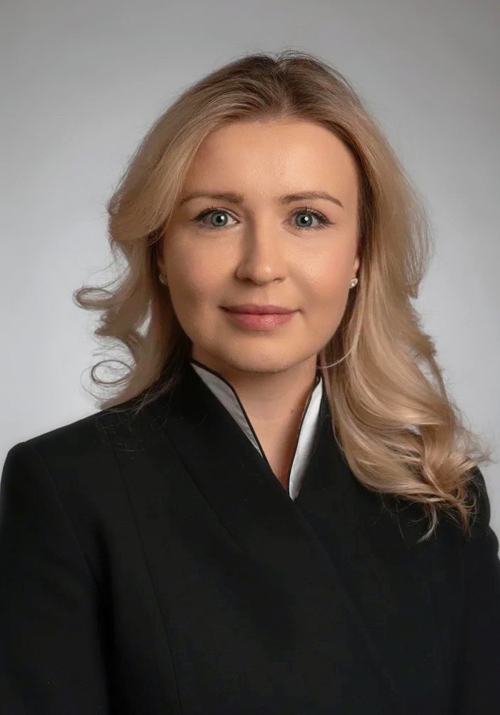

Грудинина Елена Михайловна
Заместитель Министра

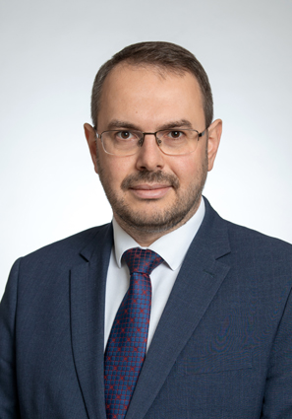

Могилевский Константин Ильич
Заместитель Министра
Курируемые департаменты:Департамент международного сотрудничестваДепартамент информационной политики и комплексной безопасностиПравовой департамент
- 1982 г.
Родился 15 июля 1982 года в Твери.
- 1997 – 2002 гг.
Обучался и с отличием окончил Историко-архивный институт РГГУ.
- 2005 г.
Защитил кандидатскую диссертацию «Совет по делам местного хозяйства: структура, функции, деятельность (1908-1910)», посвященную столыпинским реформам.
- 2004 – 2022 гг.
Аппарат фракции «Единая Россия» в Государственной Думе Федерального Собрания Российской Федерации (на различных должностях).
Заместитель начальника аналитического управления Аппарата Государственной Думы Федерального собрания Российской Федерации.
- 2006 – 2011 гг.
Ученый секретарь, исполнительный директор Фонда изучения наследия П.А. Столыпина.
- 2012 – 2022 гг.
Член Правления, председатель Правления Российского исторического общества.
- 2016 – 2022 гг.
Исполнительный директор и председатель Правления Фонда «История Отечества».
- 2022 – н.в.
Сопредседатель Российского исторического общества.
- 2022 – н.в.
Заместитель Министра науки и высшего образования Российской Федерации.
- Награды и звания
Орден Дружбы, Почетная грамота Президента Российской Федерации.

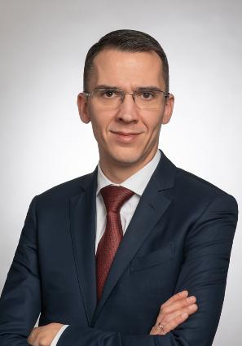

Омельчук Андрей Владимирович
Заместитель Министра
Курируемые департаменты:Департамент экономической политикиДепартамент сопровождения национальных проектов и организации проектной деятельностиФинансовый департаментДепартамент цифрового развития
- 1984 г.
Родился 9 февраля 1984 г. в г. Хабаровске.
- В 2006 г.
С отличием окончил Тюменский индустриальный университет по специальности «Антикризисное управление», квалификация экономист-менеджер.
- 2006 – 2016 гг.
Ассистент кафедры менеджмента в отраслях топливно-энергетического комплекса, заместитель начальника финансово-экономического консалтингового центра, помощник проректора по экономике и финансам, начальник финансово-экономического управления, директор экспертно-аналитического центра Тюменского индустриального университета.
- С 2016 г.
В Минобрнауки России: начальник отдела, заместитель директора Департамента финансов, организации бюджетного процесса, методологии и экономики образования и науки, заместитель директора, директор Департамента экономической политики.
- 26 марта 2020 г.
Назначен на должность заместителя Министра науки и высшего образования Российской Федерации.
- Семейное положение
Женат, воспитывает двоих детей.
- Награды и звания
Кандидат экономических наук.
Благодарность Президента Российской Федерации.

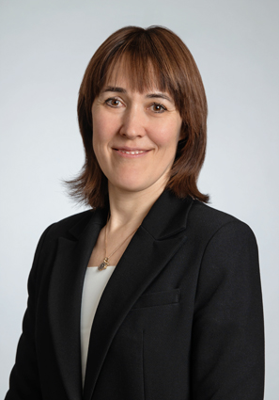

Петрова Ольга Викторовна
Заместитель Министра
Курируемые департаменты:Департамент государственной молодежной политики и воспитательной деятельностиДепартамент развития технологического предпринимательства и трансфера технологий
- 1975 г.
Родилась 12 августа 1975 года в г. Нижний Новгород.
- 1996 -1998 гг.
В 1996 г. окончила бакалавриат «Национального исследовательского Нижегородского государственного университета им. Н.И. Лобачевского» по специальности «Математика» с отличием, в 1998 г. окончила магистратуру по специальности «Математика».
- 1998 – 2021 гг.
Прошла путь от ассистента, старшего преподавателя, доцента ННГУ им. Н.И. Лобачевского до декана факультета повышения квалификации и профессиональной переподготовки, проректора по учебной работе ННГУ им. Н.И. Лобачевского.
- 2021 – 2022 гг.
Министр образования, науки и молодежной политики Нижегородской области.
- 2022 – 2023 гг.
Министр образования и науки Нижегородской области.
- 22 февраля 2023 г.
Назначена на должность заместителя Министра науки и высшего образования Российской Федерации.
- Награды и звания
Кандидат социологических наук;
Доцент по специальности «Социология управления»;
Почетная грамота Главы города Нижнего Новгорода;
Почетная грамота Министерства образования и науки Российской Федерации;
Медаль «В честь 800-летия г. Нижнего Новгорода»;
Благодарность Федеральной службы по надзору в сфере образования и науки;
Почетный Знак Росмолодежи, 2022 г.;
Благодарственное письмо Министерства просвещения Российской Федерации.

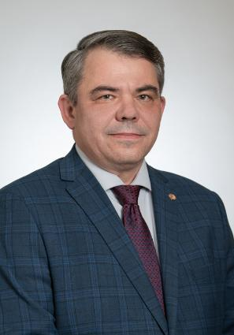

Пышный Дмитрий Владимирович
Заместитель Министра

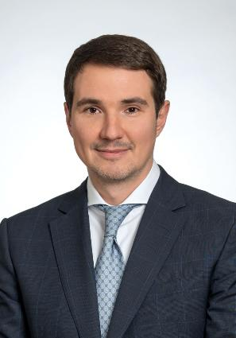

Секиринский Денис Сергеевич
Заместитель Министра
Курируемые департаменты:Департамент государственной политики в сфере научно-технологического развитияДепартамент координации деятельности научных организацийДепартамент кадровой политикиДепартамент стратегического развития
- 10 сентября 1984 г.
Родился в г. Москве.
- В 2006 г.
Окончил Государственный университет гуманитарных наук по специальности «История».
- 2006-2014 гг.
Работал в Институте всеобщей истории РАН, прошел путь от младшего научного сотрудника до заместителя директора Института.
- 2014-2016 гг.
Начальник департамента приоритетных направлений науки и техники Управления Президента Российской Федерации по научно-образовательной политике.
- 2016-2022 гг.
Заместитель начальника Управления Президента Российской Федерации по научно-образовательной политике.
- 22 ноября 2022 г.
Назначен на должность заместителя Министра науки и высшего образования Российской Федерации.

- Награды и звания
Кандидат исторических наук.
Благодарность Президента Российской Федерации.
Награжден Орденом Дружбы.
- Семейное положение
Женат, воспитывает дочь.

Структура центрального аппарата

Фальков Валерий Николаевич
Министр науки и высшего образования Российской Федерации

Афанасьев Дмитрий Владимирович
Заместитель Министра



Тумакова Елена Вадимовна
Департамент государственной политики в сфере высшего образования

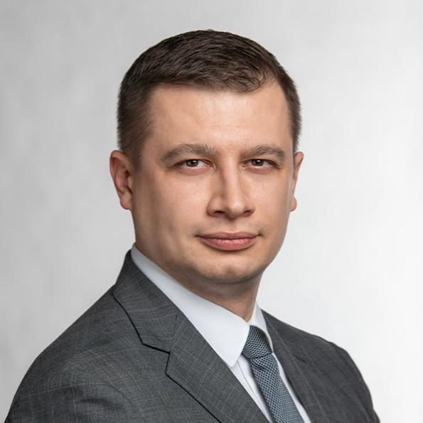

Гришкин Виталий Викторович
Департамент координации деятельности образовательных организаций

Гатиятов Айрат Ринатович
Заместитель Министра

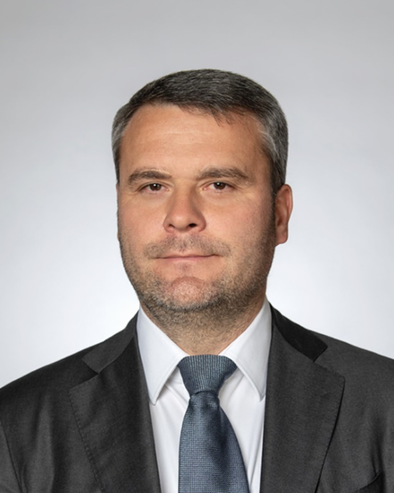

Шацкий Александр Александрович
Департамент управления делами



Шалашникова Валентина Юрьевна
Департамент государственной службы и административной деятельности
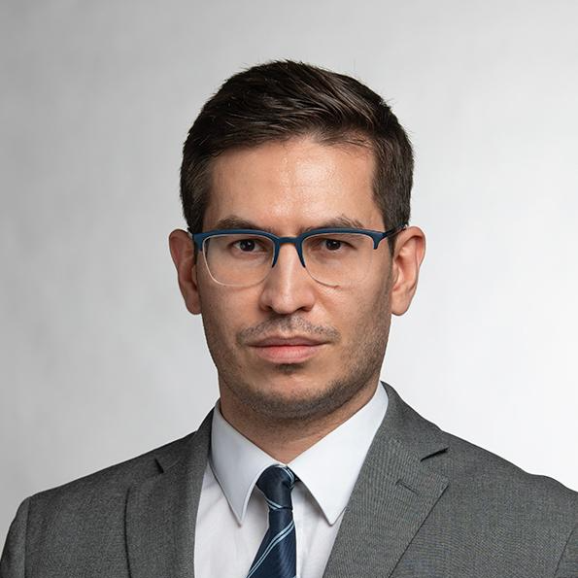

Даутов Рустем Максудович
Департамент бюджетных инвестиций

Грудинина Елена Михайловна
Заместитель Министра



Ахмеджанова Ева-Карина Шавкатовна
Департамент управления имуществом



Доронина Олеся Викторовна
Контрольно-ревизионный департамент

Могилевский Константин Ильич
Заместитель Министра



Тринченко Ксения Олеговна
Департамент международного сотрудничества

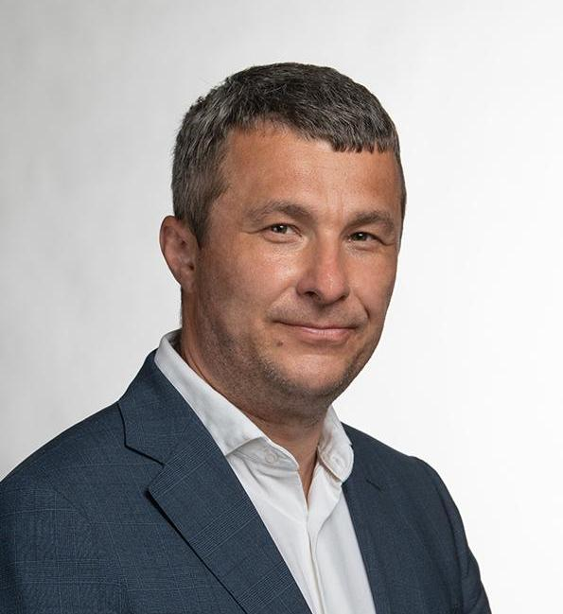

Толмачев Андрей Анатольевич
Департамент информационной политики и комплексной безопасности
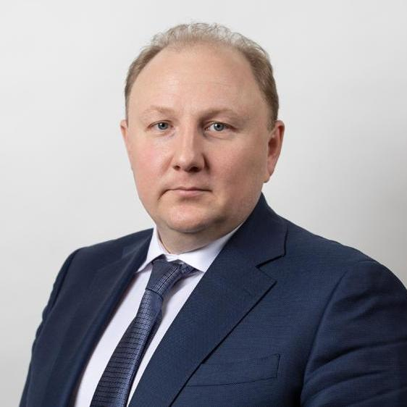

Мерзляков Максим Анатольевич
Правовой департамент

Омельчук Андрей Владимирович
Заместитель Министра

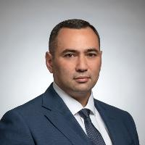

Канукоев Аслан Султанович
Департамент экономической политики

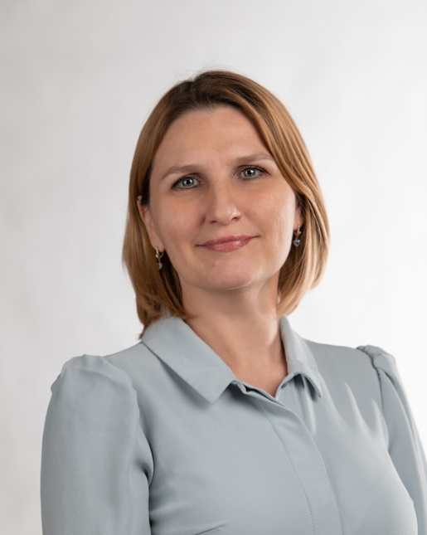

Гвоздева Наталья Михайловна
Департамент сопровождения национальных проектов и организации проектной деятельности
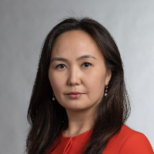

Деликова Нелли Максимовна
Финансовый департамент



Афанасьев Святослав Вячеславович
Департамент цифрового развития

Петрова Ольга Викторовна
Заместитель Министра

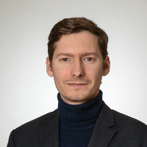

Савенков Денис Александрович
Департамент государственной молодежной политики и воспитательной деятельности

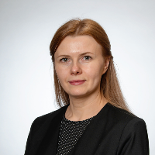

Францева Марина Вячеславовна
Департамент развития технологического предпринимательства и трансфера технологий

Пышный Дмитрий Владимирович
Заместитель Министра

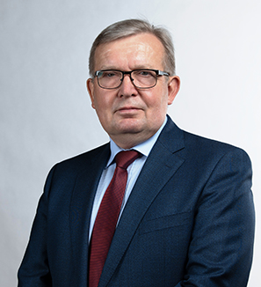

Пахомов Сергей Иванович
Департамент аттестации научных и научно-педагогических работников

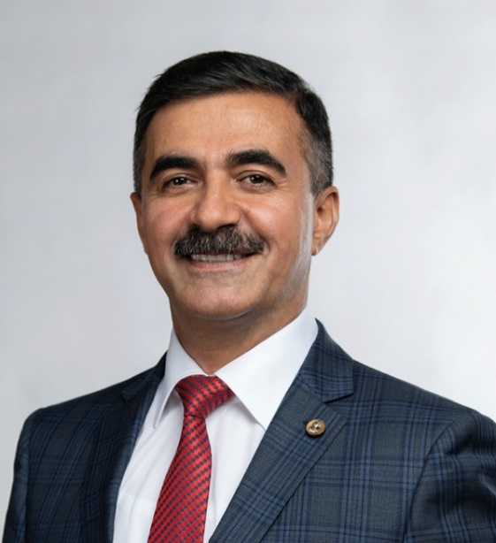

Багиров Вугар Алиевич
Департамент координации деятельности организаций в сфере сельскохозяйственных наук

Секиринский Денис Сергеевич
Заместитель Министра

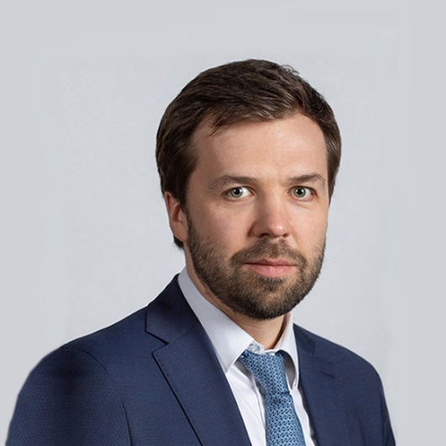

Шашкин Антон Павлович
Департамент государственной политики в сфере научно-технологического развития

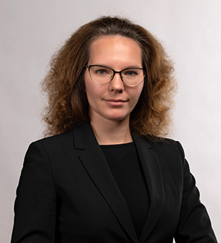

Швед Кира Алексеевна
Департамент координации деятельности научных организаций
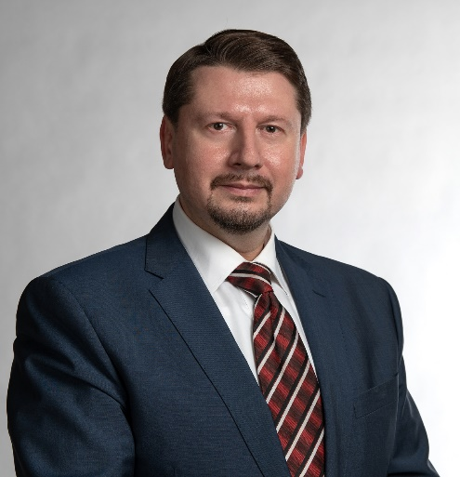

Свистунов Алексей Александрович
Департамент кадровой политики

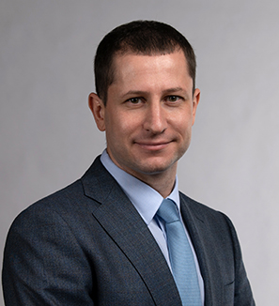

Казаков Юрий Евгеньевич
Департамент стратегического развития

